Paso 1: Descargamos Git Bash.

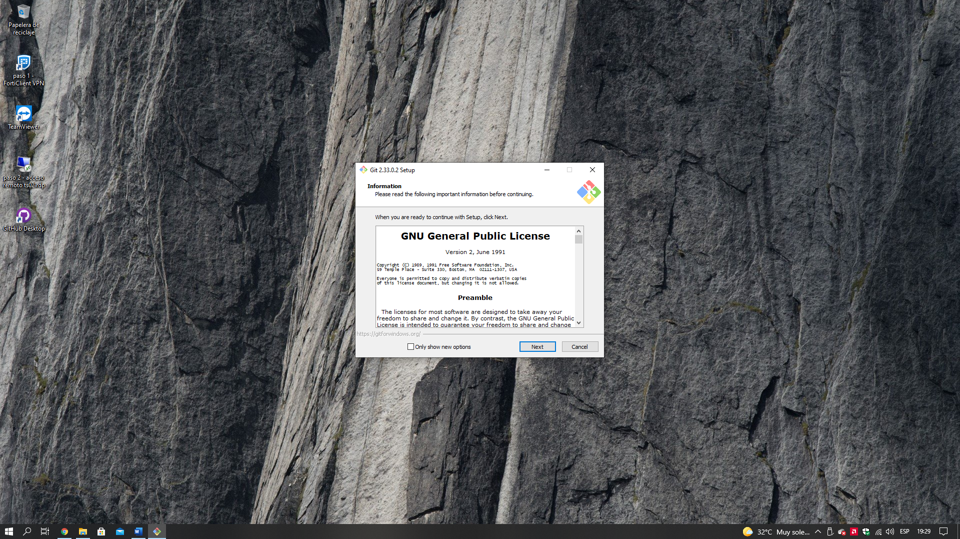

Paso 2: Creamos un repositorio

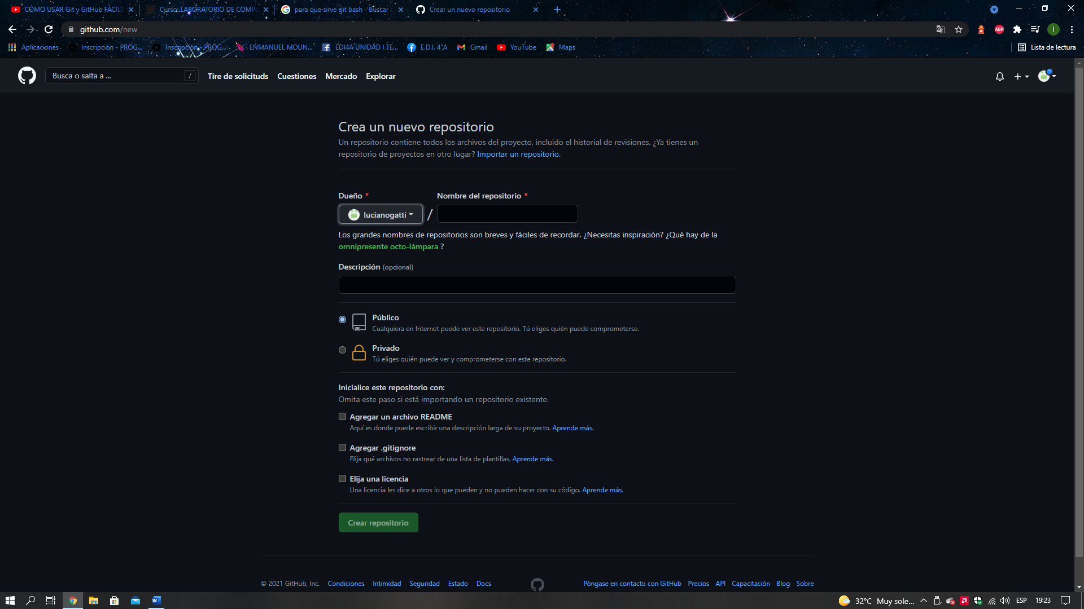

Paso 3: Copiamos el link del repositorio

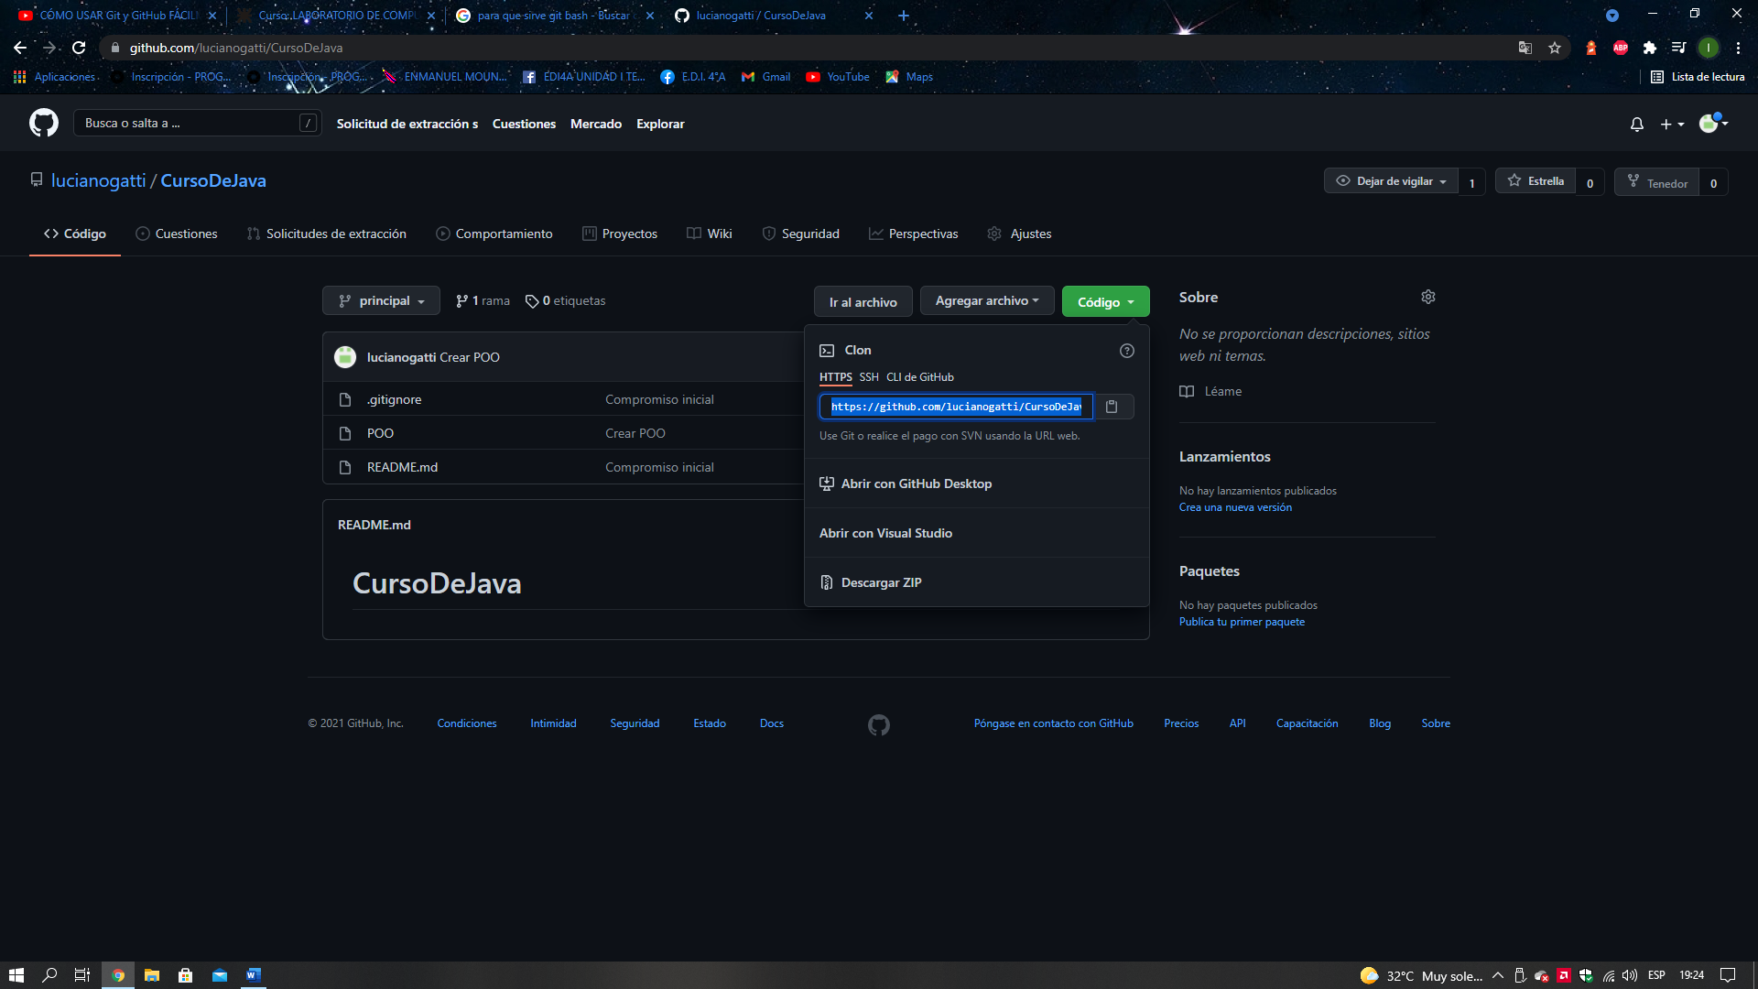

Paso 4: Creamos la carpeta donde guardaremos los archivos.

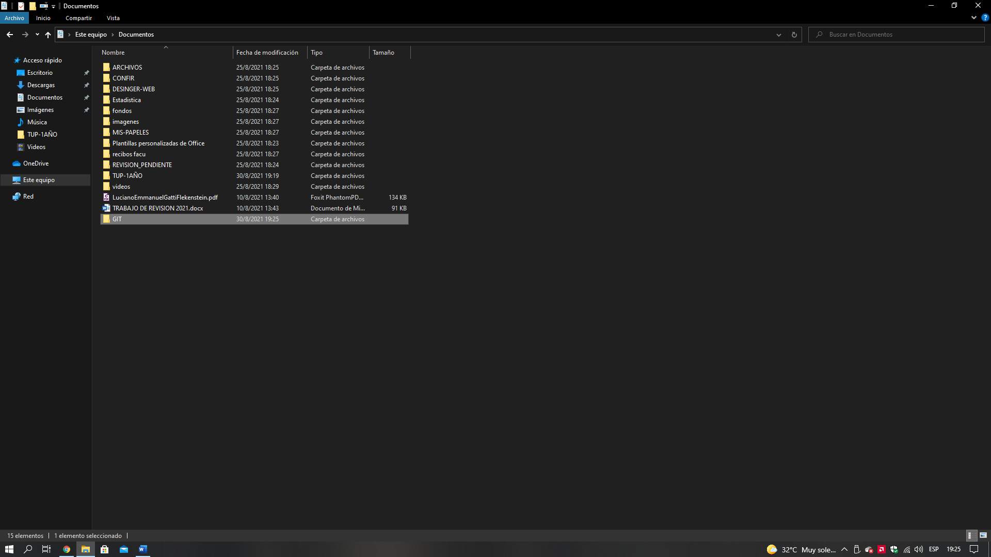

Paso 5: ingresamos a la carpeta, damos clic derecho e ingresamos a la opción Git Bash Here.

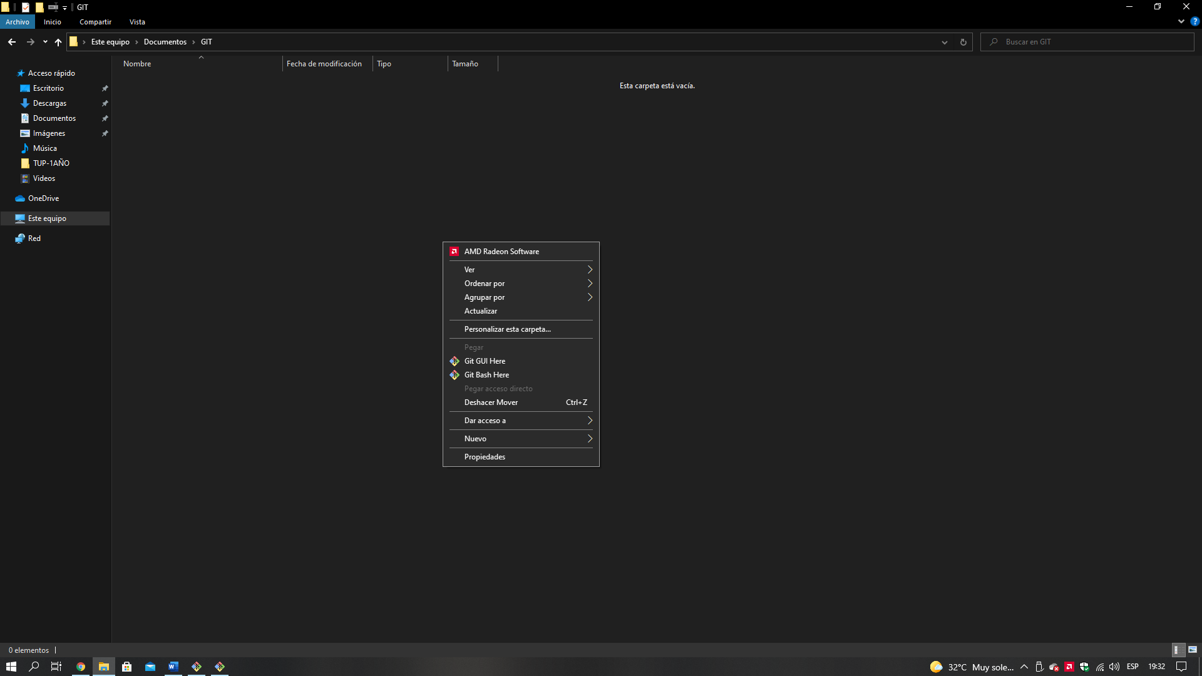

Paso 6: En la terminal del Git Bash colocamos el codigo: git clone, seguido de la dirección del repositorio que copiamos.

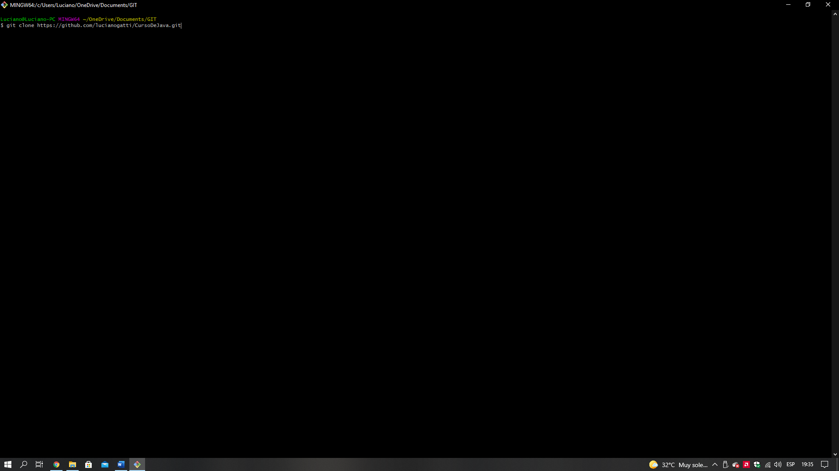

Paso 7: Esto nos crea una carpeta con el nombre del repositorio.

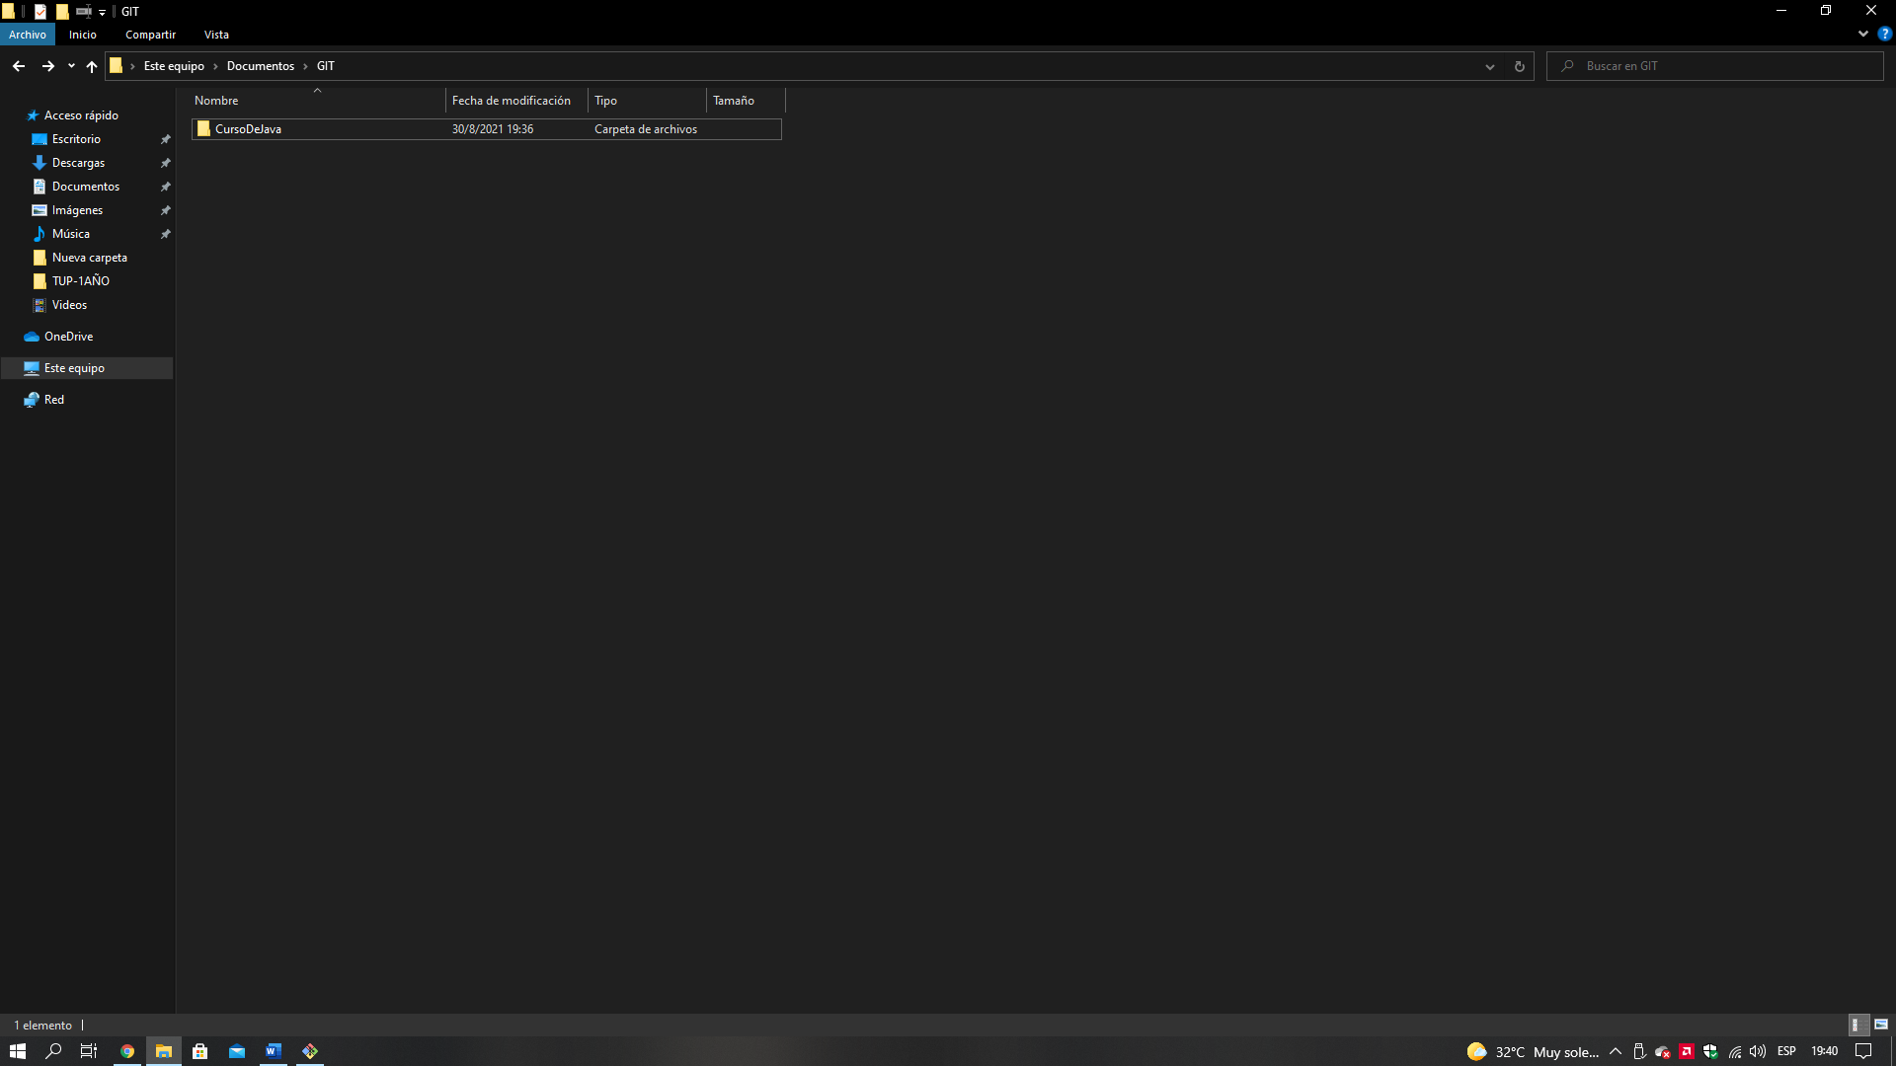

Paso 8: Para una interacción mas sencilla podemos descargar GitHub desktop apretamos en la opción de agregar un repositorio del disco y elegimos la carpeta que se creo en el paso anterior.

